 **zondag 16 mei 2021   
Exaudi - Wezenzondag**

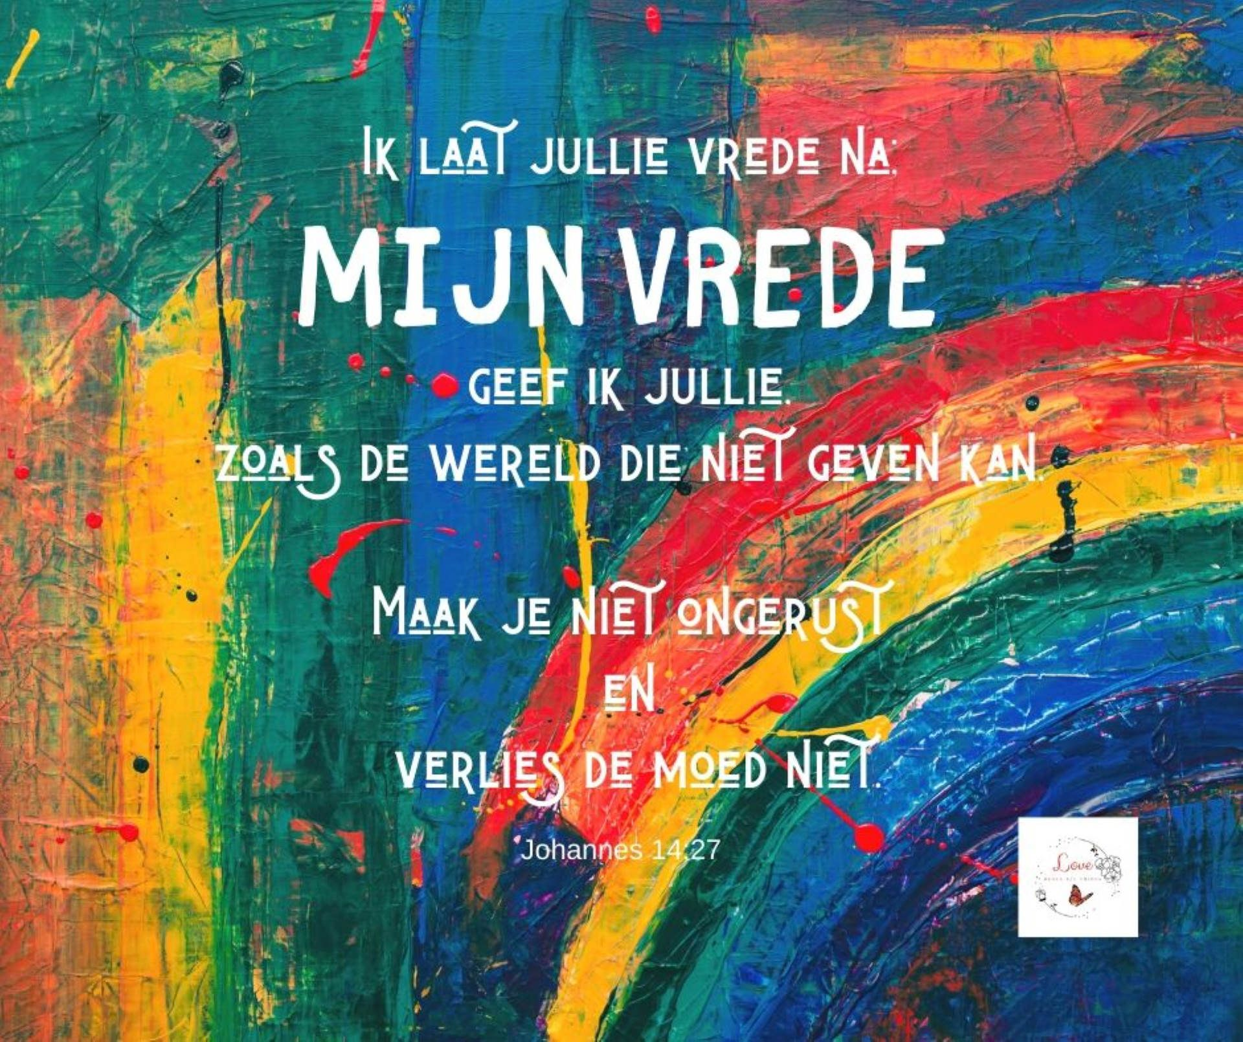

Voorganger: ds. Florie van de Hoek  
 Organist: Herman Schimmel  
 Lector Anneke Riezenbos

****************

**DE V O O R B E R E I D I N G**

De klok luidt – het wordt stil  
  
Welkom en begroeting

Zullen we samen bidden:

God,  
we zijn bij elkaar

op zoek naar stilte  
naar leven en liefde

naar onszelf  
naar U

**GOD   
LAAT UW LICHT OVER ONS OPGAAN  
WEES VOOR ONS LIEFDE DIE BLIJFT**

Drempellied



Bemoediging en groet:

v: Onze hulp is in de Naam van de Eeuwige

a: SCHEPPER EN BEHOEDER VAN ALLE LEVEN  
v: De Eeuwige die naar ons omziet  
a: IN ZIJN VREDE MOGEN WIJ LEVEN  
v: En wij vragen God:  
a: LAAT NIET LOS DE WERKEN VAN UW HANDEN  
v: Wij groeten elkaar   
a: IN DE NAAM VAN DE VADER, DE ZOON

EN DE HEILIGE GEEST. AMEN.

Zingen: Lied 221

1 Zo vriendelijk en veilig als het licht,

zo als een mantel om mij heen geslagen,

zo is mijn God, ik zoek zijn aangezicht,

ik roep zijn naam, bestorm Hem met mijn vragen,

dat Hij mij maakt, dat Hij mijn wezen richt.

Wil mij behoeden en op handen dragen.

2 Want waar ben ik, als Gij niet wijd en zijd

waakt over mij en over al mijn gangen.

Wie zou ik worden, waart Gij niet bereid

om, als ik val, mij telkens op te vangen.

Ik leef niet echt, als Gij niet met mij zijt.

Ik moet in lief en leed naar U verlangen.

3 Spreek Gij het woord dat mij vertroosting geeft,

dat mij bevrijdt en opneemt in uw vrede.

Ontsteek die vreugde die geen einde heeft,

wil alle liefde aan uw mens besteden.

Wees Gij vandaag mijn brood, zowaar Gij leeft –

Gij zijt toch zelf de ziel van mijn gebeden.

Kyriëgebed

Gloria: Gedeclameerd naar lied 306

Ere wie ere toekomt  
U komt toe alle stem,  
alle veerkracht en zingen.  
Ere wie ere toekomt  
lichtende levende God

(…)

Moge het worden, eindelijk,  
wat Gij gewild hebt van meet af:  
licht dat niet dooft, liefde die blijft.  
Ere wie ere toekomt  
lichtende levende God.

**DE SCHRIFTEN**

Lector: We open de schriften. Hoor naar het woord van God.

Allen: WIJ HEBBEN ONZE OREN OPEN.

Lezing Johannes 14: 18 t/m 27

Lector: Voor het woord van God in ons midden, voor het woord van God in de wereld, voor het woord van God in onze harten

Allen: ZEGGEN WIJ GOD DANK

Zingen Vredesgroet (nr 17)

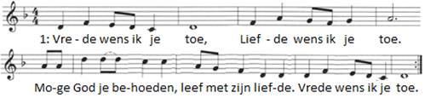

2: Zegen wens ik je toe. Aandacht wens ik je toe.

Dat er mensen zijn met wie je kunt delen. Zegen wens ik je toe.

Overweging

Muziek

Uitnodiging voor de gaven.

Gebeden

Voorbeden - met acclamatie -  
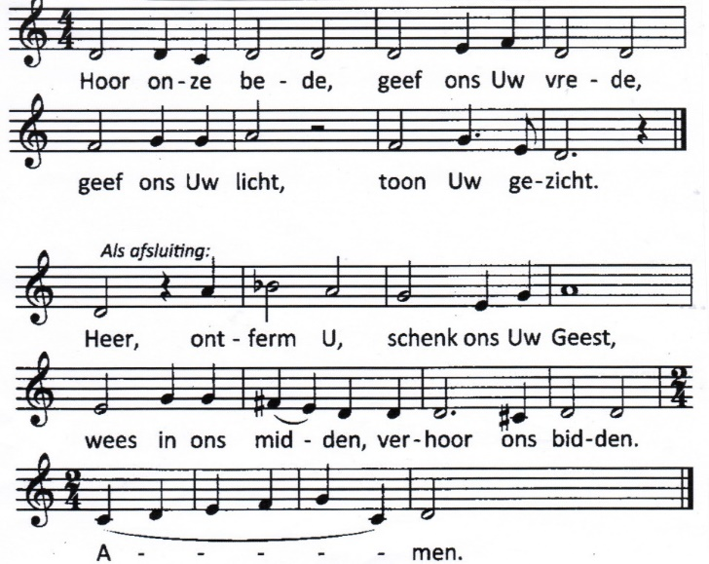

Stil Gebed

Onze Vader; gezongen

Onze Vader die in de hemel zijt,

Uw naam worde geheiligd.

Uw koninkrijk kome,

Uw wil geschiede, op aarde zoals in de hemel.

Geef ons heden ons dagelijks brood.

En vergeef ons onze schulden

zoals ook wij onze schuldenaars vergeven.

En leid ons niet in verzoeking,

maar verlos ons van de boze.

Want van U is het koninkrijk

en de kracht  
en de heerlijkheid  
in eeuwigheid, Amen

Vredegroet: *Maak je niet ongerust en verlies de moed niet*

Slotlied 984

1 Gezegend die de wereld schept,

de dag uit nacht tot leven wekt,

het licht der zon roept en de maan,

de sterren om op wacht te staan.

2 Gezegend die de aarde maakt,

de grenzen van de zee bewaakt,

ontluiken doet het jonge groen,

de kleurenpracht van elk seizoen.

3 Gezegend die een woonplaats maakt

voor wat beweegt en ademhaalt:

de dieren in het vrije veld,

de vogels in hun zingend spel.

4 Gezegend die de mensen roept

tot liefde, vruchtbaarheid en moed,

om voor elkander te bestaan

in eerbied voor zijn grote naam.

5 Gezegend zijt Gij om uw woord

dat ons tot vrede heeft bekoord,

tot leven dat van lijden weet

en liefde die geen einde heeft.

6 Gezegend zijt Gij om de Geest

die van de aanvang is geweest:

de adem die ons gaande houdt

en in het eind in U behoudt.

Zending en Zegen

* * * * *

Reacties op de viering zijn welkom in de doos in de hal óf via het adres:: [*reactieviering@pknhuissen.nl*](mailto:reactieviering@pknhuissen.nl)*.*In de werkgroep VIEREN worden deze besproken en wordt er gekeken

hoe we daarmee onze vieringen kunnen ‘verbeteren’